上海久科有限公司

产品需求说明书

上海久科信息技术有限公司

2016年6月7日

作者：产品事业部

**保 密**

本文件及其内容为上海久科信息技术有限公司保密资料。本文件及其内容永远属于上海久科信息技术有限公司拥有财产，在无上海久科信息技术有限公司采用书面形式表示同意外，本文件

1. 不可以用于其他非原指定用途；
2. 不可以向第三方披露；
3. 不可采用任何形式进行复制和传播，包括但不限于传真、纸张邮件和电子邮件。

**文档修改历史**

|  |  |  |  |
| --- | --- | --- | --- |
| **版 本** | **修改人** | **日 期** | **描 述** |
| V1.0 | Sara | 20160926 | 版本创建 |
| V1.1 | Sara | 20161008 | 版本修改 |
| V1.2 | Sara | 20161009 | 版本修改 |
| V1.3 | Sara | 20161107 | 版本修改 |
| V1.4 | Sara | 20161115 | 版本修改 |

目录

1 概述 5

1.1 本文目的 5

1.2 适用范围 5

1.3 术语与缩略词 5

1.4 运行环境 5

1.5 参考文档 5

2 功能列表 6

3 总体说明 7

3.1 B/S版坐席端 7

3.2 访客身份识别 7

3.3 PC坐席端 9

3.4 后台 9

3.5 访客端 10

3.6 自助问答系统 11

3.7 智能推荐可配置 11

# 概述

## 本文目的

逐步优化我们的产品中现有的问题，针对优化内容的需求描述。

## 适用范围

本文档适用于上海久科关于优化需求的开发人员和测试人员。

## 术语与缩略词

|  |  |
| --- | --- |
| **缩略语** | **描述** |
|  |  |
|  |  |
|  |  |

## 运行环境

硬件环境：

CPU：2.0GHz及以上  
内存：2G及以上

硬盘：80G及以上

软件环境：

服务器：支持Windows Service 2008以上版本

## 参考文档

|  |  |
| --- | --- |
| **序号** | **参考文档** |
|  |  |
|  |  |
|  |  |

# 功能列表

|  |  |  |  |  |
| --- | --- | --- | --- | --- |
| [UCC-193](http://192.168.11.60:8888/browse/UCC-193) | B/S版坐席端嵌的后台的几个页面的开发，包括服务记录、常用预存、留言 | 新功能 | 1 |  |
| [UCC-348](http://192.168.11.60:8888/browse/UCC-348) | 编辑常用预存时，可修改该预存的分类 | 新功能 | 1 |  |
| [UCC-134](http://192.168.11.60:8888/browse/UCC-134) | 同一用户需要合并，而非多条记录显示(chatID生成机制和各端的展示)；离线后访客发送消息可再次接入客服。 | 新功能 | 1 | 同一用户需要合并，而非多条记录显示。访客打开多个浏览器页签时，对话共享。 |
| [UCC-560](http://192.168.11.60:8888/browse/UCC-560) | H5访客主动评价满意度功能 | 新功能 | 1 |  |
| [UCC-41](http://192.168.11.60:8888/browse/UCC-41) | 客服管理查询功能 | 新功能 | 2 | 客服管理界面没有查询功能，当坐席较多时，如果需要调整某坐席权限等其他信息时，只能一个个去查找，比较麻烦。需添加查询功能。支持按权限、组织架构查询。 |
| [UCC-561](http://192.168.11.60:8888/browse/UCC-561) | PC坐席端接收到的图片右键保存 | 新功能 | 2 |  |
| [UCC-562](http://192.168.11.60:8888/browse/UCC-562) | PC坐席端视频直接打开查看预研 | 新功能 | 2 |  |
| [UCC-345](http://192.168.11.60:8888/browse/UCC-345) | 访客的来源业务类型：显示一级和二级业务类型 | 改进 | 2 |  |
| [UCC-322](http://192.168.11.60:8888/browse/UCC-322) | 服务记录的导出中添加对话分类备注字段 | 改进 | 2 | 点击服务记录的“导出”，导出的excel表中，在对话分类后面，添加一栏“对话分类备注”，读取该对话分类的备注内容。 |
| [UCC-397](http://192.168.11.60:8888/browse/UCC-397) | PC端微信离线对话 | 改进 | 1 | PC端需添加微信离线对话 |
| [UCC-389](http://192.168.11.60:8888/browse/UCC-389) | 服务记录转移查询条件添加 | 改进 | 2 | 服务记录转移查询条件添加 |
| [UCC-331](http://192.168.11.60:8888/browse/UCC-331) | 添加留言分类优化 | 改进 | 2 | 操作：在留言设置中，添加留言分类，点击确定没有响应，很长时间点击了关闭，再刷新页面，已经生成了记录  期望：点击“确定”后，提示框隐藏，显示新添加的留言分类 |
| [UCC-559](http://192.168.11.60:8888/browse/UCC-559) | 自助问答系统 | 新功能 | 1 | 未知知识导出和FAQ的导入 |
| [UCC-568](http://192.168.11.60:8888/browse/UCC-568) | 智能推荐可配置 | 新功能 | 1 |  |
| [UCC-416](http://192.168.11.60:8888/browse/UCC-416) | 代码优化、代码检验（John、Jack、Ben、Wilon） | 优化 | 1 |  |

图2-1 功能列表

# 总体说明

针对11月份发版的优化内容进行需求描述。

## B/S版坐席端

详见《上海久科B/S版功能需求说明书(V1.3) .docx》

## 访客身份识别

同一用户需要合并，而非多条记录显示(chatID生成机制和各端的展示)；离线后访客发送消息可再次接入客服。

1. 同一个访客ID只允许接入一通对话
2. 同一个浏览器打开多个对话窗口，对话数据共享，同一个访客ID在浏览器A对话窗口发送消息，B对话窗口和坐席也可看到该访客发送的消息；坐席发送的消息A和B两个对话窗口都可以接收并显示。即同一个浏览器打开多个窗口只会生成一个ChatID，一条对话记录；两个对话窗口数据同步。A对话窗口关闭对话，对话不会结束，B对话窗口仍可继续对话，直到B对话窗口关闭，对话才真正结束。
3. 与会员系统对接后，同一个会员使用同一浏览器或不同的浏览器打开多个对话窗口只允许接入一通对话， 对话数据共享，该会员在A浏览器发送消息，B浏览器和坐席也可看到该访客发送的消息；
4. 同一个访客ID或会员同一时间只允许在一个对话窗口对话，复制链接再次打开访客端窗口，前一个页面会提示“您已在其他页面发起咨询，当前咨询已失效，请点击此处重新咨询”，新打开的页面可查看之前的对话内容，并可正常对话。
5. 非会员的访客通过不同浏览器访问识别为不同的访客。

将现有同一个访客对话记录合并，对话窗口展示本次的对话内容，历史对话内容可在历史对话记录中查看。

对于坐席端来说，离线的访客再次咨询，对话从离线列表加入在线列表，可在对话窗口查看上次对话的历史对话内容。两通对话之间有一根线，线中间展示下面一通对话的开始时间。如下图所示。



PC、APP坐席端对话窗口可查看该访客在此坐席端的历史对话记录，并可在右侧对话记录中查看所有历史记录。

服务记录中展示客户与访客的对话记录，一个访客咨询多次会产生多条服务记录，与现有的展示形式一样。

访客单次咨询，对话结束时，加入提示“您可以开始新的对话或留言”，输入框置灰，不可使用。访客点击“开始新的对话”可再次接入客服；若上次接入的客服空闲，优先接入上次接入的客服；若上次接入的客服不在线或忙碌，接入上次接入的业务类型下空闲的坐席；若上次接入业务类型下无空闲坐席时，提示排队信息。

一个客户是否可以和多个坐席聊天可配置，设置为一对一或一对多。一对多时，就可以实现一位用户与多位坐席聊天的场景；访客端对话窗口采用左侧为客服列表，中间为对话窗口，右侧为广告位的展示形式。一对一时，一位用户在同一浏览器只能与一位坐席聊天。对话窗口要根据该设置进行展示；访客端对话窗口采用现有的访客端展示形式。具体参照Sunny设计稿。访客端关闭对话按钮去掉。本次先做客户一对一聊天。

访客一离开3s内（心跳）客服即可感知，但对话不会马上结束，支持显示排队队列，并可手动接入。（本次排队对列不做展示，但可通过坐席端的手动接入功能，接入排队的对话）

访客关闭页签或浏览器后，对话可以保持的时间设置，该时间可配置，建议时间大于等于60s。访客离开一小段时间后（如60s内）再接入，属于同一通对话，超过时间后再接入为新对话。

访客离开期间，坐席发离线消息，访客再次打开聊天页面，可读取显示。

访客再次咨询时，对话记录获取先从本地获取，若本地没有，判断该对话是否结束，不结束从Cassandra去；结束从MySql取。

#### 服务端

1. 坐席端来源业务类型

操作步骤：

* 后台业务类型有两级，坐席端显示的来源业务类型为第二级，不显示业务类型。

解决方案：坐席端（PC和APP）的来源业务类型：显示一级和二级业务类型，一级二级业务类型之间用“英文->”隔开。

## PC坐席端

1. PC端微信离线对话。

PC坐席端48小时内可发送离线消息给微信访客，微信访客可接收并展示PC坐席端发送的离线消息。超过48小时的微信访客，给予提示“超过48小时，不可发送离线消息！”

1. PC坐席端接收到的图片右键保存

优化内容：

* PC坐席端右键单击图片，可保存到本地。

## 后台

1. 服务记录的导出中添加对话分类备注字段

点击服务记录的“导出”，导出的excel表中，在对话分类后面，添加一栏“对话分类备注”，表格加一个列“对话分类备注”；读取该对话分类的备注内容。

1. 服务记录转移查询条件添加

服务记录上方查询条件添加操作下拉复选框、对应坐席为文本框，支持模糊查询。“操作”下拉框内容为：全部、接入、转移、邀请、接管、空。

1. 客服管理查询功能

优化内容：

客服管理界面没有查询功能，当坐席较多时，如果需要调整某坐席权限等其他信息时，只能一个个去查找，比较麻烦。需添加查询条件。支持按客服账号（文本框，支持模糊匹配）、客服名称（文本框，支持模糊匹配）、权限组（下拉复选框，支持多选）、组织架构（树形复选框，支持多选）、业务类型（树形复选框，支持多选）查询。

1. 常用预存优化

优化内容：

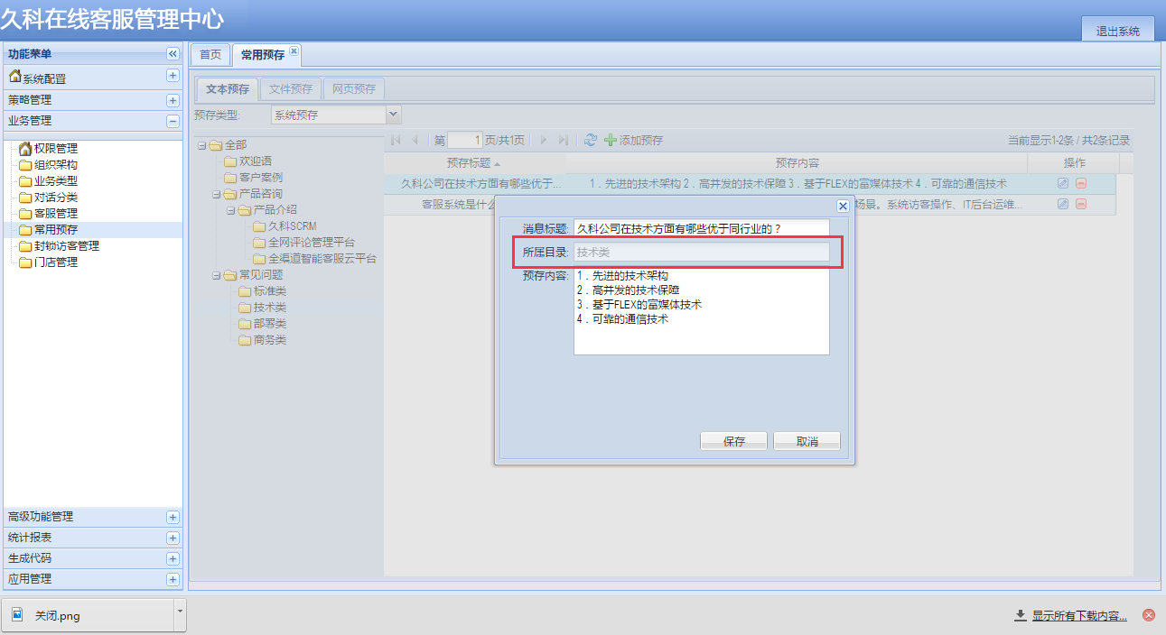

将上图中的所示目录字段改为可编辑的即可修改预存所属目录，所属目录为下拉树。选择并保存后，自动把该预存更新到所选目录下面，当前选中的仍为之前选中的树节点下的第一个预存。

1. 添加留言分类优化

操作步骤：

* 在留言设置中，添加留言分类，点击确定没有响应，很长时间点击了关闭，再刷新页面，已经生成了记录

解决方案：

点击“确定”后，提示框隐藏，显示新添加的留言分类；

## 访客端

H5添加满意度评价功能，H5访客端对话窗口加一个“满意度评价”按钮。接入对话后，才展示，访客可点击满意度评价按钮，弹出满意度评价窗口，对客服进行满意度评价。

关闭满意度评价窗口后，返回当前的对话页面，而不是刷新对话页面。

满意度评价按钮的位置，具体参考sunny设计稿。

## 自助问答系统

知识量统计报表中加入“未知知识导出”和“FAQ导入”按钮。支持未知知识的导出。

未知知识指：坐席查询后，没有推荐结果的知识点。管理员将未知知识导出后，可在excel中编辑未知知识，将未知知识编辑为标准的FAQ，再导入自助问答知识库中。被导入的标准FAQ的自信值为100%。

## 智能推荐可配置

后台添加智能推荐开关，用于控制是否使用智能推荐功能，对应的界面如下图所示。

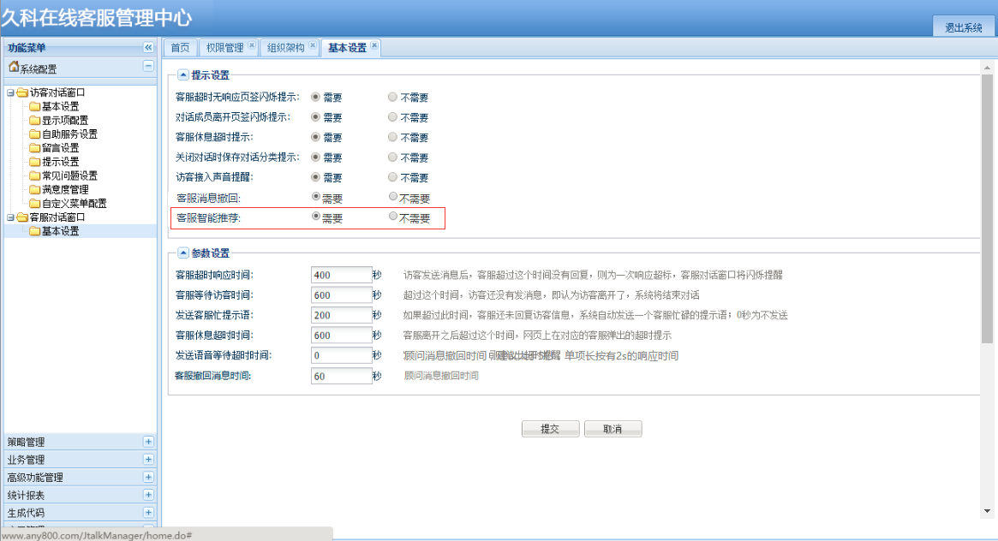

智能推荐关闭后，PC坐席端点击访客发送的消息，不会自动跳转到坐席端右侧的智能推荐页签。APP坐席端长按访客发送的消息，不会弹出“智能推荐”按钮，APP坐席端输入框下方的“智能推荐”按钮隐藏。后台客服对话窗口->基本设置中的自助问答阈值设置隐藏。后台报表中的“智能推荐”及下面的菜单自动隐藏。

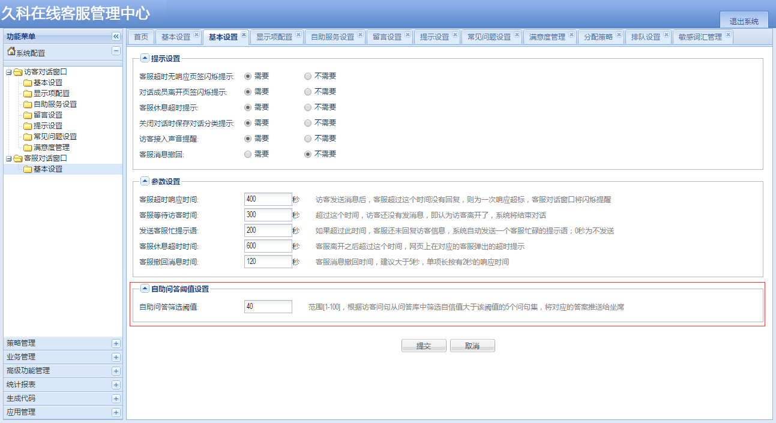

客服智能推荐开关为开时，上面的功能打开。